ΘΕΜΑ 2
Στο παρακάτω σχήμα το τρίγωνο ΑΒΓ είναι ισοσκελές με βάση την πλευρά ΒΓ και γνωρίζουμε ότι η γωνία $\hat{Α}={100}^{ο}$.
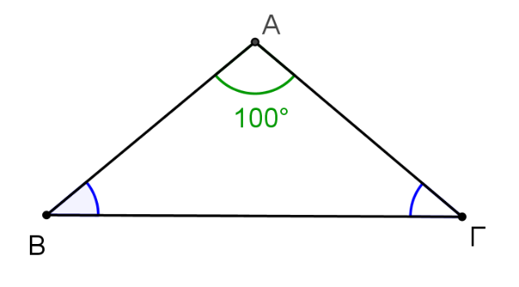
α) Γιατί οι γωνίες $\hat{Β}$ και $\hat{Γ}$ του τριγώνου ΑΒΓ είναι μεταξύ τους ίσες;
(Μονάδες 10)
β) Πόσες μοίρες είναι καθεμία από τις γωνίες $\hat{Β}$και $\hat{Γ}$;
(Μονάδες 15)

